МОУ СОШ №2 с. Старый Черек

ГАЗЕТА ШКОЛЬНОГО ПАРЛАМЕНТА
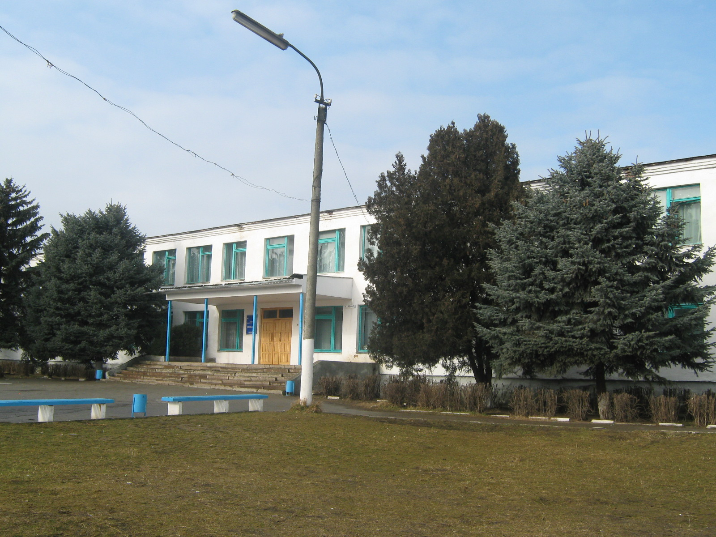
Издается с февраля
2007 г.

---------------------------------------------------------------

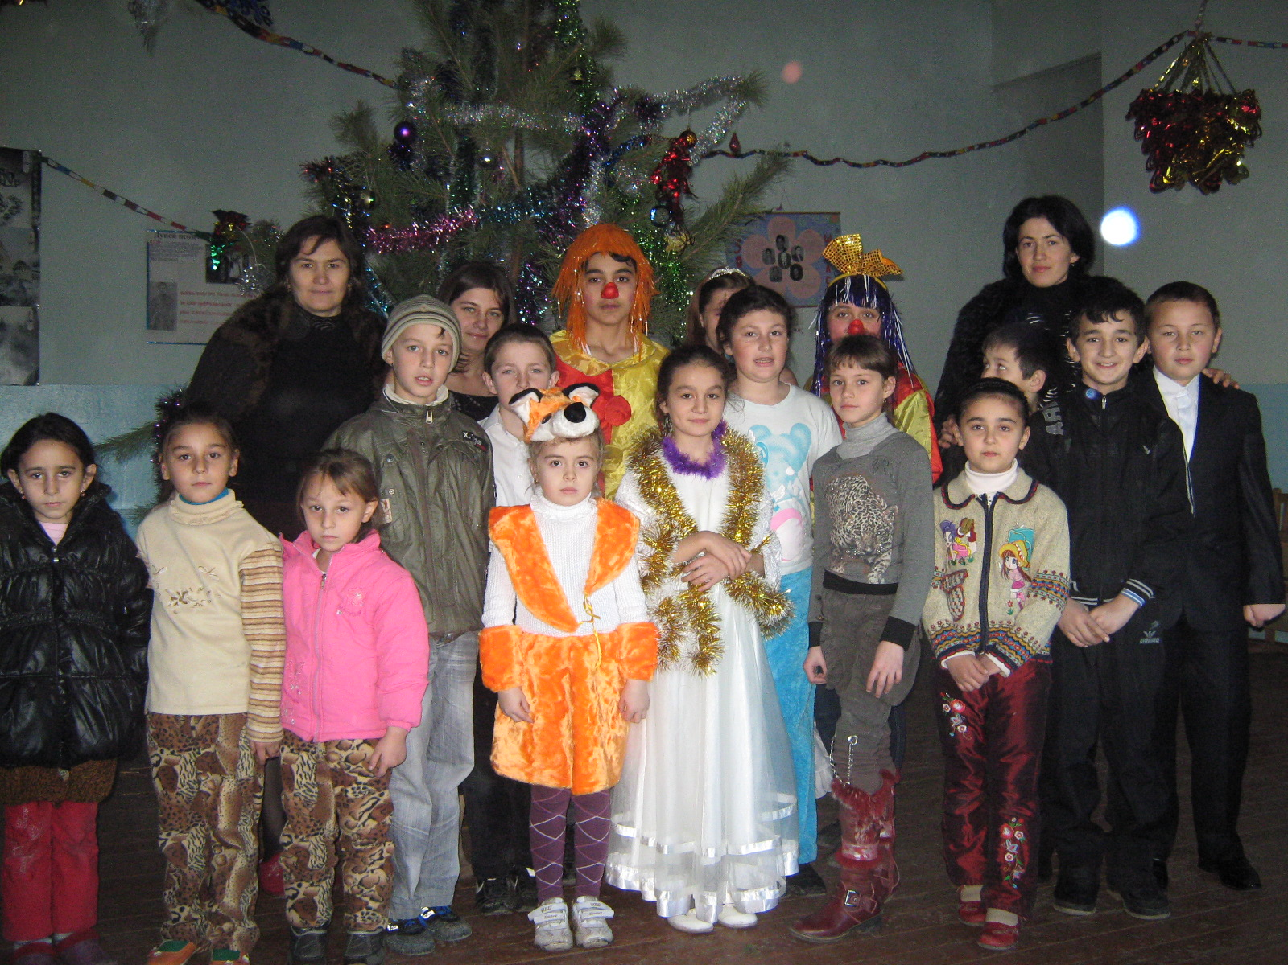
На базе МОУ СОШ №2 с. Старый Черек в соответствии с приказом директора школы (№ от 15.12.2010г. ) и в целях организованного досуга детей был организован лагерь с дневным пребыванием детей с 29 декабря по 8 января 2011г.. В зимнем лагере отдыхали 20 детей в основном из малообеспеченных и многодетных семьях.
Оздоровительный лагерь «Улыбка» предоставляет детям возможность получить дополнительные занятия и умения, с пользой расходовать свободное время, бережно относиться к своему здоровью. Участвуя в предлагаемых программах и проектах, ребенок повышает свой социальный статус и самооценку, приобретает трудовые и профессиональные навыки.
Система отдыха детей и подростков – неотъемлемая составляющая всей жизнедеятельности ребенка, где гармонично сочетаются духовно – эстетические, рационально – познавательные идейно – нравственные начала.
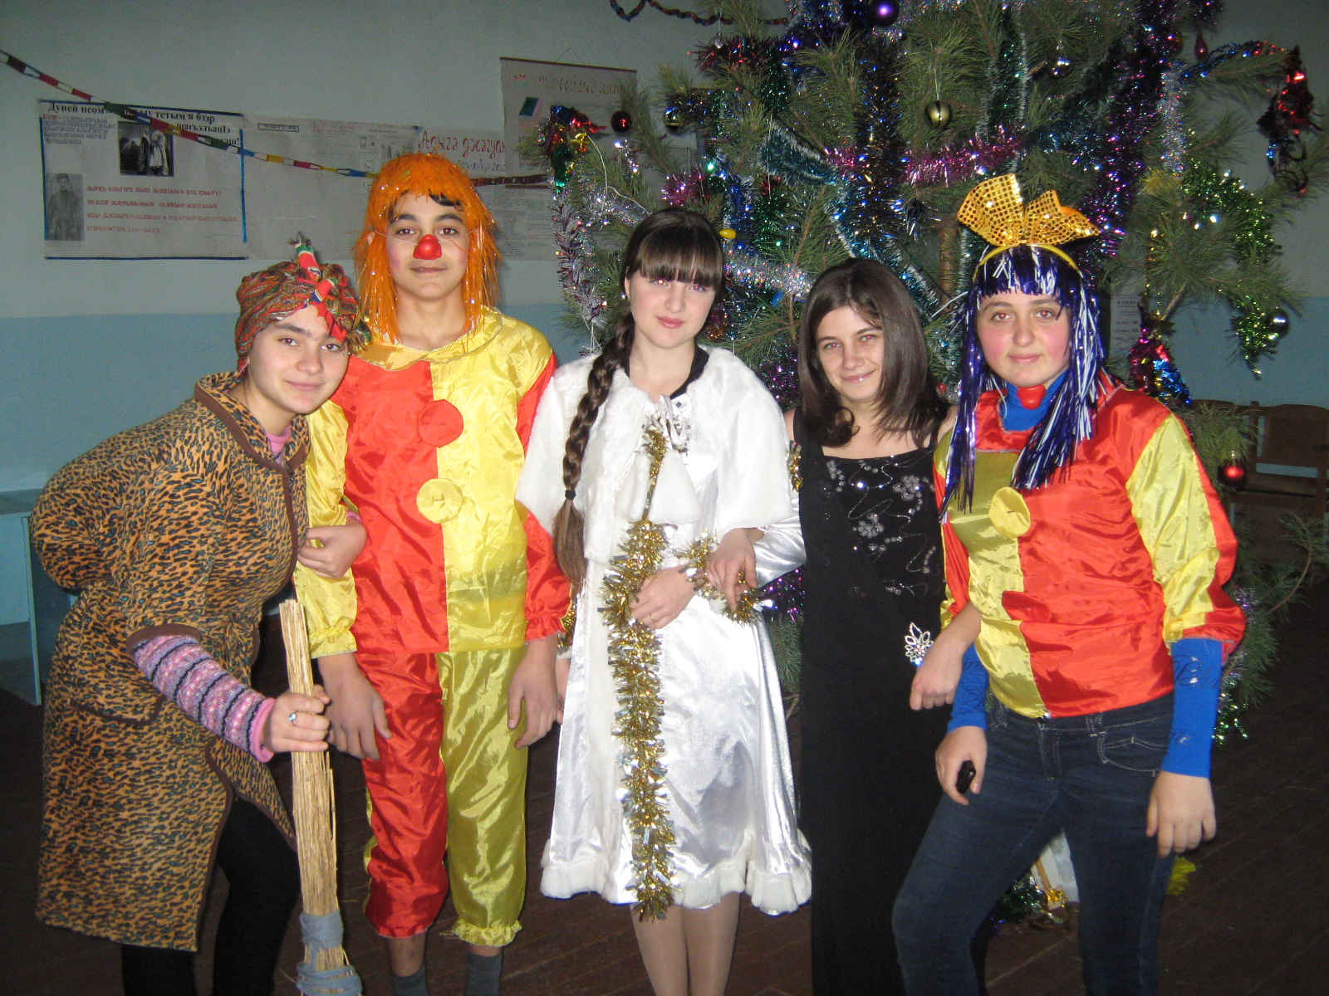
За время работы зимнего приходящего лагеря проведены следующие мероприятия:
1 день
1. Отрядный огонек.
2. Выборы актива. Оформление отрядных уголков.
3. Проведение инструктажа среди детей.
4. Чтение сказок
2 день
1. Подготовка к празднованию нового года.
2. «Поле чудес»
3. Беседа о законах лагеря «Улыбка»
3 день
1. «Новогодняя встреча».
2.Игры по интересам .
3. Танцы, танцы, танцы…
4 день
1. Звездный час
2. Шашечный турнир
3. Кто куда , а мы в кино!
5 день
1. Веселые старты.
2. Музыкальный час
3. Игры на свежем воздухе
4.Беседа о вреде курения.
6 день
1. Эстафета с ведением и броском мяча в корзину.
2. Интеллектуальная игра : «Кто умнее».
3. Беседа «Здоровый образ жизни »
7 день
1. Кто куда , а мы в кино!
2. Литературный турнир по сказкам А.С. Пушкина
3. Интеллектуальная игра «Знатоки спорта».
8 день
1. Подготовка к конкурсу «Мисс и Мистер лагеря»
2. Игры по интересам
3. Чтение сказок.
9 день
1. Конкурс «Мисс и Мистер лагеря»
2.Игры по интересам.
3.Подготовка к закрытию лагеря
4. Беседа «Осторожно огонь!».
10 день
1. Торжественное закрытие лагерной смены.(концерт)
2. Книга отзывов.
Во всех проведенных мероприятиях дети принимали активное участие. По результатам проведенных конкурсов и мероприятий отличившиеся дети были награждены грамотами и маленькими сувенирами.

Озрокова М., 11 кл.

**********************************************************************************

В соответствии с решением Совета министерств иностранных дел государств- участников СНГ от 26 марта 2010 г. в МОУ СОШ №2 с. Старый Черек проведены
следующие мероприятия :
№ | Тема | класс | Ф.И.кл. рук.
1 | Знакомство классных руководителей и учителей истории с информационным письмом о проведении единого урока, посвященного СНГ |  | Зам. по ВР
2 | Общешкольная линейка: «Содружества  Независимых Государств» | 5-11 | Зам по ВР,  Клишев А.Б.
3 | Беседа: «Победа советского народа в ВОВ» | 8а,б | Камбиева А..Х.,  Кагазежева Л.Н.
4 | Классный час : «Какие народы объединяют СНГ?» | 3а,б | Жигунова АА,  Макоева Л.Х.
5 | Классный час на тему: «Законность - основа государства» | 11 | Маремукова М.А.
6 | Круглый стол: «Победа советского народа в Великой Отечественной войне» | 8а,б | Учит. истории Пшихопов Э.В.

7 | Поле чудес, посвященный Содружеству  Независимых Государств» | 9а,б | Клишев А.Б
8 | Беседа: «Символика РФ» | 1,2 | Иванова М.А.,  Сохрокова Г.Х.
9 | Классный час : «Конституция- основной закон государства» | 4 | Озрокова Л.Х.
10 | Классный час на тему: «Дружба государств – участников СНГ» | 5,6 | Амальчиева А.Б.,  Сохрокова К.М.,  Сихова М.Т.,  Тхазеплова Ф.С.
11 | Урок-лекция: «Дружеские отношения участников СНГ» | 7 | Маирова О. Б
12 | Классный час на тему: «Содружество стран и народов» | 9а,б | Маирова Ф.М.,  Озрокова Л.А.
13 | Урок: «Энергия творчества молодежи строим достойное будущее» | 10 | Гучева З.Б.
14 | Подведение итогов |  | Зам. по ВР
Подготовила Кошукоева Ф.А., 11 кл.
*****************************************************************************


В рамках районного конкурса «Пробуем перо» ученик 8 б класса Елеев Нурдин написал следующие стихи о матери:

Поздравление.
Маме счастье я желаю,
С Днём рожденья поздравляю.
Будь ты счастлива всегда,
Мама милая моя.
Будь красива ты как роза,
Как фиалка, будь нежна.
И как ландыш первоцветный,
Будь ты в сердце навсегда.
***************************
Букет для мамы.
Я на лугу цветов нарву,
В букет единый соберу.
И тот букет, в подарок маме,
Я милой маме принесу.
**************************
Мамин день.
Сегодня праздник наших мам,
Сегодня мамин день.
С утра готовим мы подарки,
И нам совсем не лень.
Кто ей букетик нарисует,
Кто испечёт пирог,
А я стихи ей посвящённый,
Торжественно прочту.
*************************
Мама.
Мама жизнь мне подарила.
Мама путь мне осветила.
Мама, ты одна на свете,
Всех милее на планете.
************************
Кто дороже всех на свете?
Кто дороже всех на свете?
Мама милая моя.
Кто милее всех на свете?
Мама милая моя.
Ты как солнце озаряешь
Мне дорогу в мир большой,
И всегда добра желаешь
Мама лучшая моя!
**************************
Люди, любите Женщину
Чьё имя-Мать!
Люди, храните Женщину
Чьё имя-Мать!
Люди, лелейте Женщину
Чьё имя-Мать!
Люди, боготворите Женщину
Чьё имя-Мать!
**************************
Вот малыш глаза свои открыл,
И кого увидел он?
Конечно, маму.
Вот уже он первый свой шажок
Сделал в мир большой,
И рядом мама.
Первоклассник, так его зовут,
Кто с букетом роз
Идёт по школе,
Кто же рядом с ним?
Конечно, мама.
Вот промчались годы,
Позади, школьные звонки и перемены.
В новый мир, как океан большой,
Он шагнул уверенно и прямо,
И конечно, рядом с ним и мама.
**********************
Материнское сердце

Материнское сердце огромно,
Материнское сердце хрупко
Не давайте ей биться тревожно,
Берегите, берегите ее.
******************

========================================================================
ЧИТАЙТЕ В НОМЕРЕ :
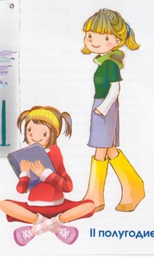

Зимний лагерь ………….. 1
О мероприятиях. посвященных СНГ……..2
Юный поэт……………..3



«Школьные вести» выходит один раз в месяц
Над номером работали:
Зам. по ВР; Озрокова М.А., Гидова Л.А.,И., Кошукова Ф.А.,
Шампаров И.А.
Наш адрес : с. Старый Черек , ул. Ленина ,23
МОУ СОШ №2, кабинет №1

